操作步骤：
- 投标人参加完线上开标后，等待线上评标请保持开标系统在线状态，评委在系统发起询标后，投标人在系统会接收到如下图代办事项。
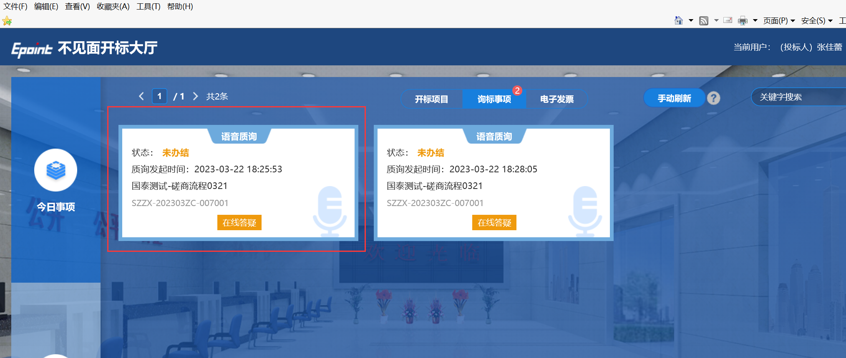
- 请提前安装好对应的视频会议客户端，安装包详见附件视频会议客户端安装包，如若未下载视频会议客户端，需要先下载视频会议客户端，点击如下下载按钮，并允许安装。
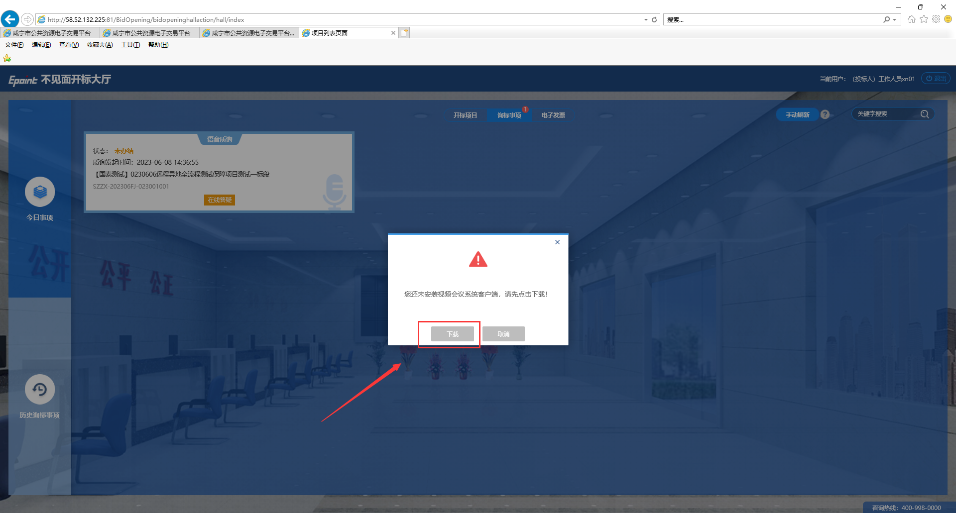
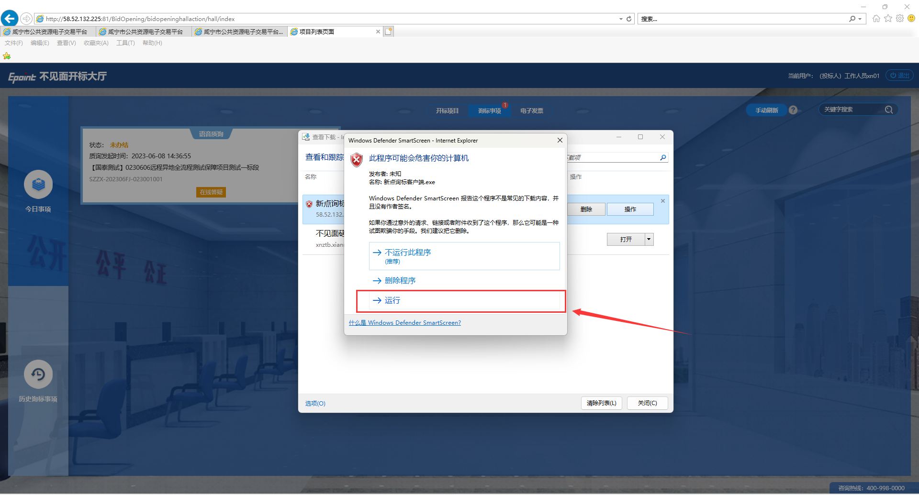
- 安装完成后，点击在线答疑，并允许运行视频会议客户端。
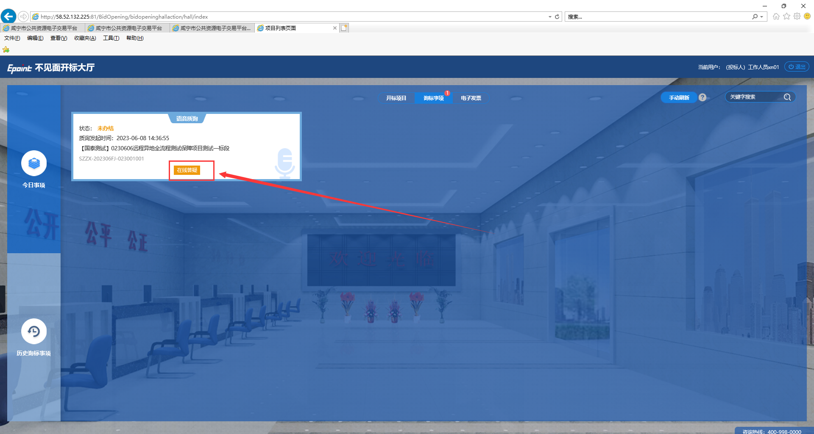
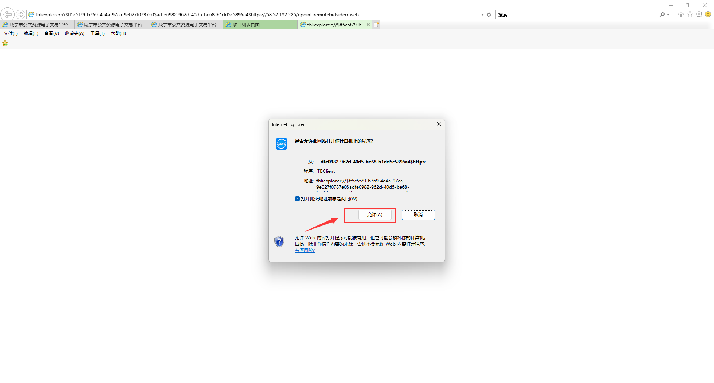
- 进入会议室后，投标人可在线进行文字询标、以及屏幕共享演示（如需）、解除静音后也可点击语音询标与专家实时在线沟通。
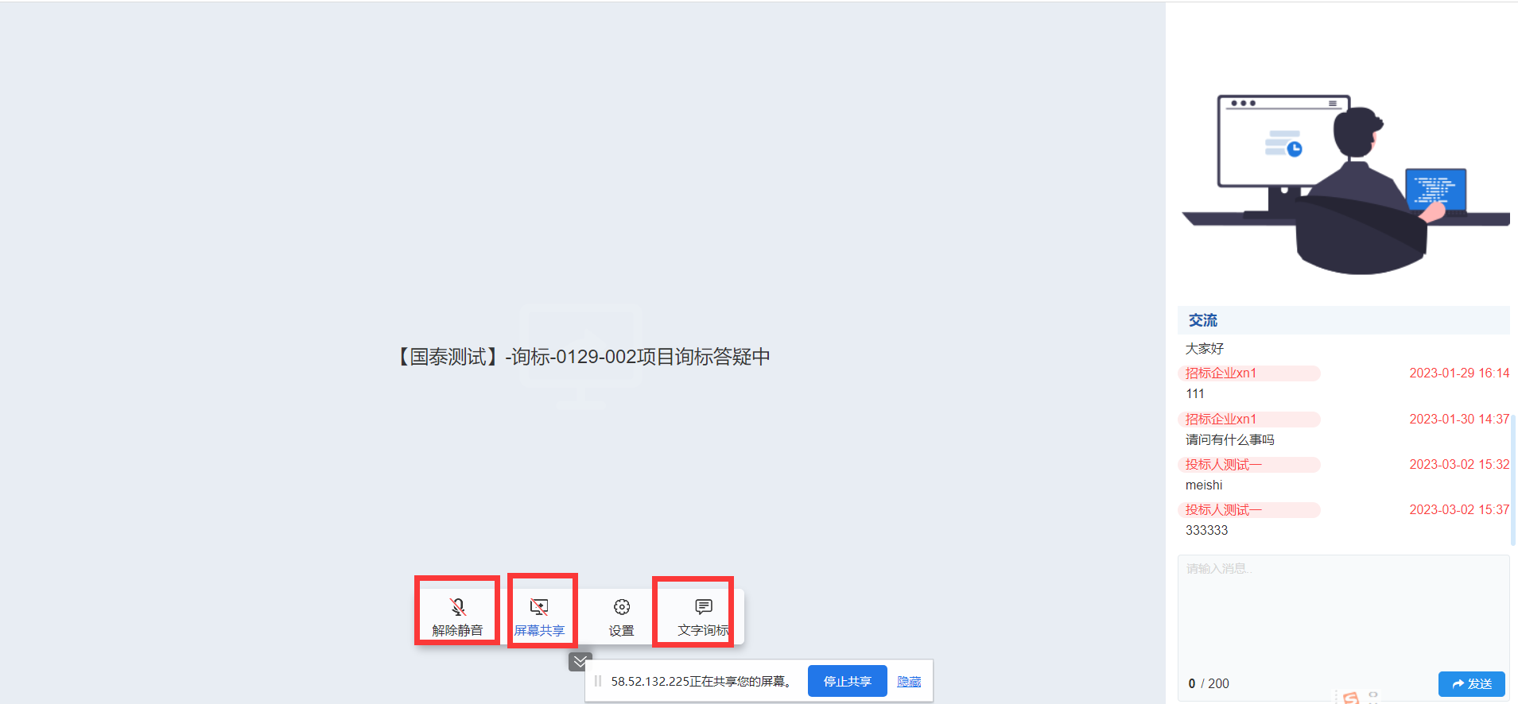
- 文字询标回复页面如图，回复相关询标问题，并上传相关电子件即可。
